**به نام خدا**

**گزارشکار آزمایش سوم مدارهای الکتریکی و الکترونیکی**

**بررسی مدار معادل تونن و نورتن**

**چمران معینی**

**۹۹۳۱۰۵۳**

**پیش‌گزارش**



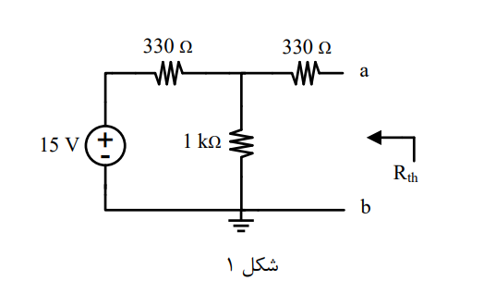

مقاومت ۳۳۰ اهمی را موازی منبع ولتاژ می‌کنیم، و منبع ولتاژ را به منبع جریان تبدیل می‌کنیم.

حالا دو مقاومت موازی ۳۳۰ و ۱۰۰۰ اهمی داریم، که مجموع‌شان با مقاومت ۳۳۰ اهمی سری خواهد بود، پس:



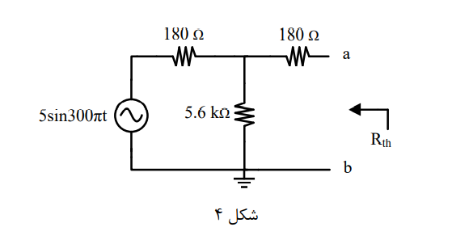



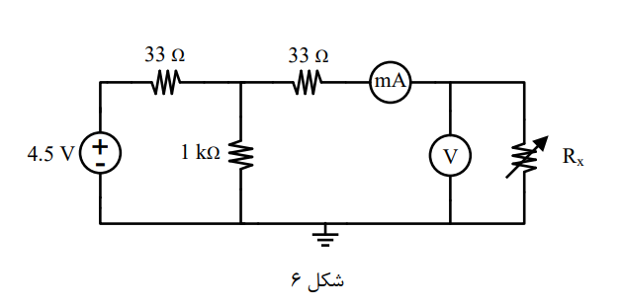

می‌دانیم که حداکثر توان هنگامی به این مقاومت منتقل می‌شود، که اندازه‌ی مقاومت آن برابر با مقاومت معادلِ بقیه‌ی مدار باشد، این مقدار برابر است با:

**گزارش آزمایش**

**هدف آزمایش**: بررسی مدار معادل تونن و نورتن و قضیه‌ی انتقال توان ماکزیمم

**۱.**

مداری مشابه مدار شکل ۱ می‌بندیم.

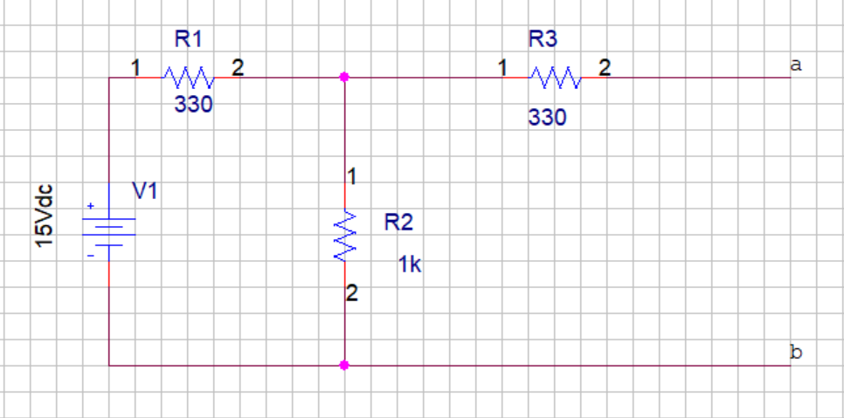

نقاط a و b را به یکدیگر متصل (اتصال کوتاه) می‌کنیم و جریان اتصال کوتاه بین a و b را اندازه می‌گیریم، یعنی همان

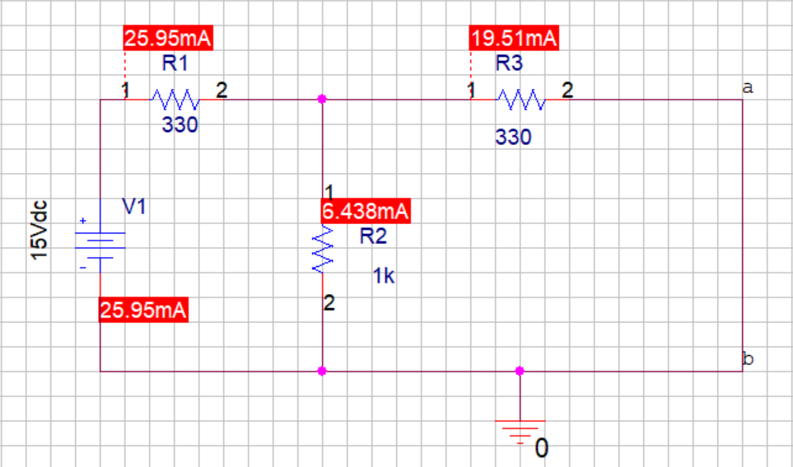

حالا اختلاف پتانسیل بین a و b را در حالتِ مدارباز اندازه می‌گیریم.

(مقاومت یک مگا اهمی، به عنوان مقاومت درونی فرضی ولت‌متر عمل می‌کند. البته می‌توانستیم شاخه‌ی a و مقاومت R3 را به طور کلی حدف کنیم)

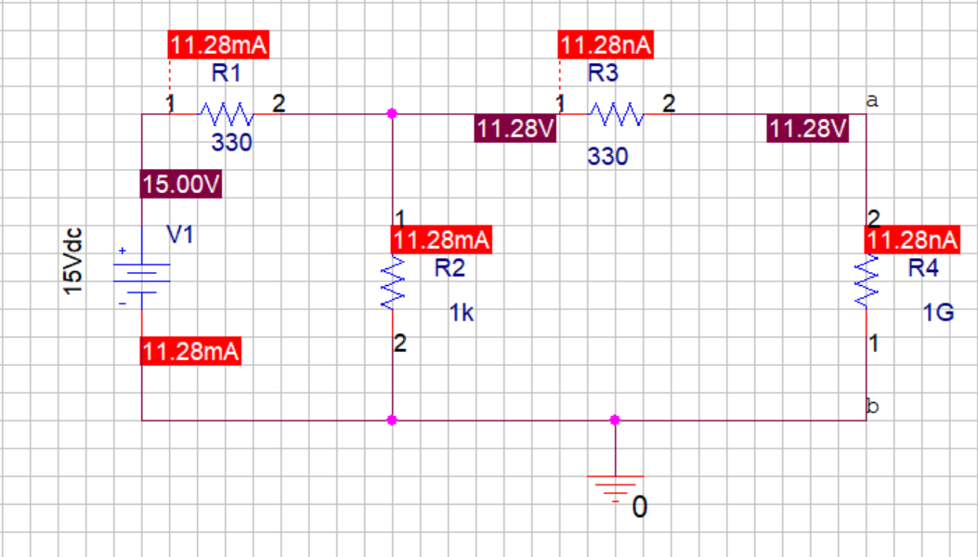

حال با داده‌هایی که به دست آوردیم، را محاسبه می‌کنیم.

**۲.**

حالا مدار زیر را، با توجه به مقادیرِ به دست آمده از بخش قبلی، معادل مدار قبلی‌مان را، مشابه مدار زیر می‌بندیم.

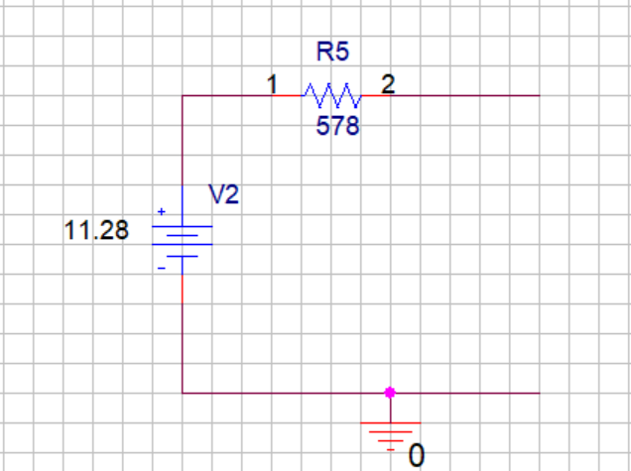

حال مشابه بخش قبلی، و را محاسبه می‌کنیم.

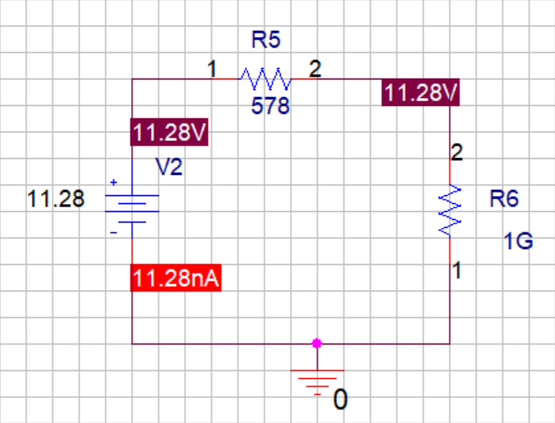 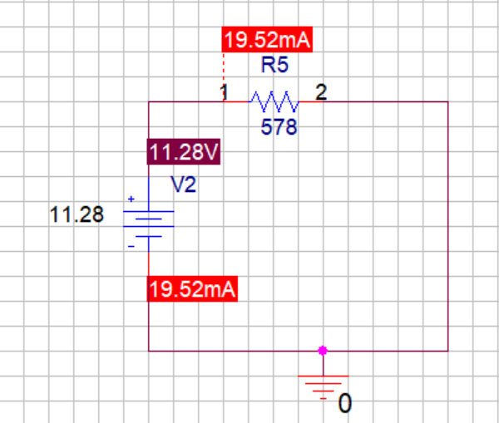

می‌بینیم که این مقادیر مشابهِ حالب قبل‌اند، پس نتیجه می‌گیریم که مقدار ولتاژ و جریان خروجی در هر مدار، برابر است با همان مقادیر در معادل تونن آن مدار و مقادیر عملی و نظری با یکدیگر تطابق دارند.

**۳.**

منبع مدار شکل ۱ را غیرفعال می‌کنیم و را در این حالت اندازه می‌گیریم:

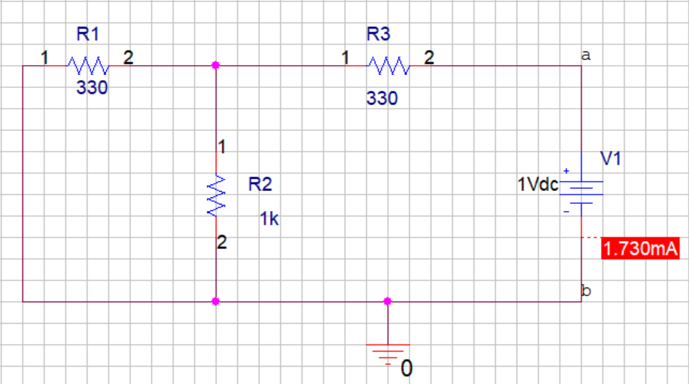

نتیجه می‌گیریم که برای محاسبه‌ی می‌توانیم منبع‌های مستقل را در نظر نگیریم و مقاومت‌ها را با توجه به سری یا موازی بودنشان جمع کنیم تا مقاومت معادل تونن را بیابیم.

**۴.**

مداری مشابه مدار زیر می‌بندیم:

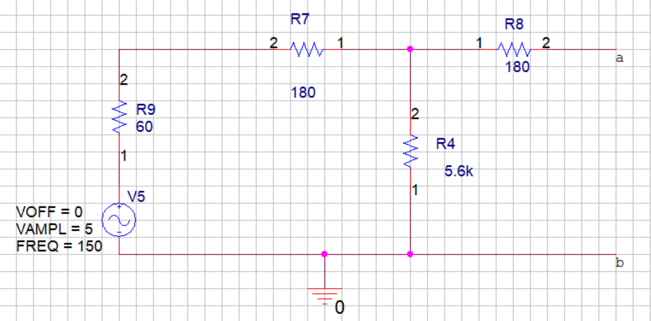

حال مشابه مراحل ۱ و ۲ و ۳ را روی این مدار تکرار می‌کنیم.

ابتدا دو سر a و b را اتصال کوتاه می‌کنیم تا را محاسبه کنیم:

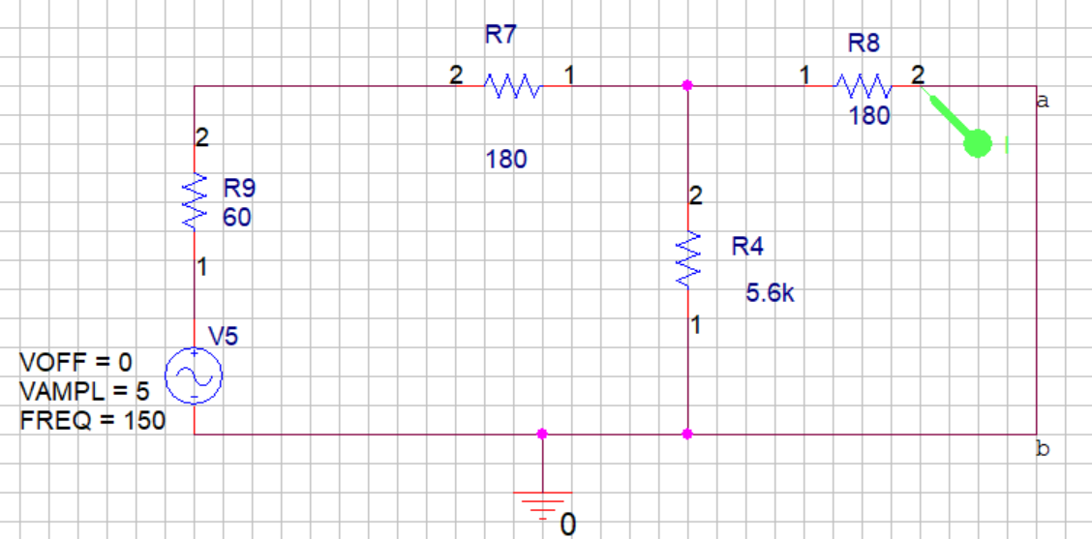

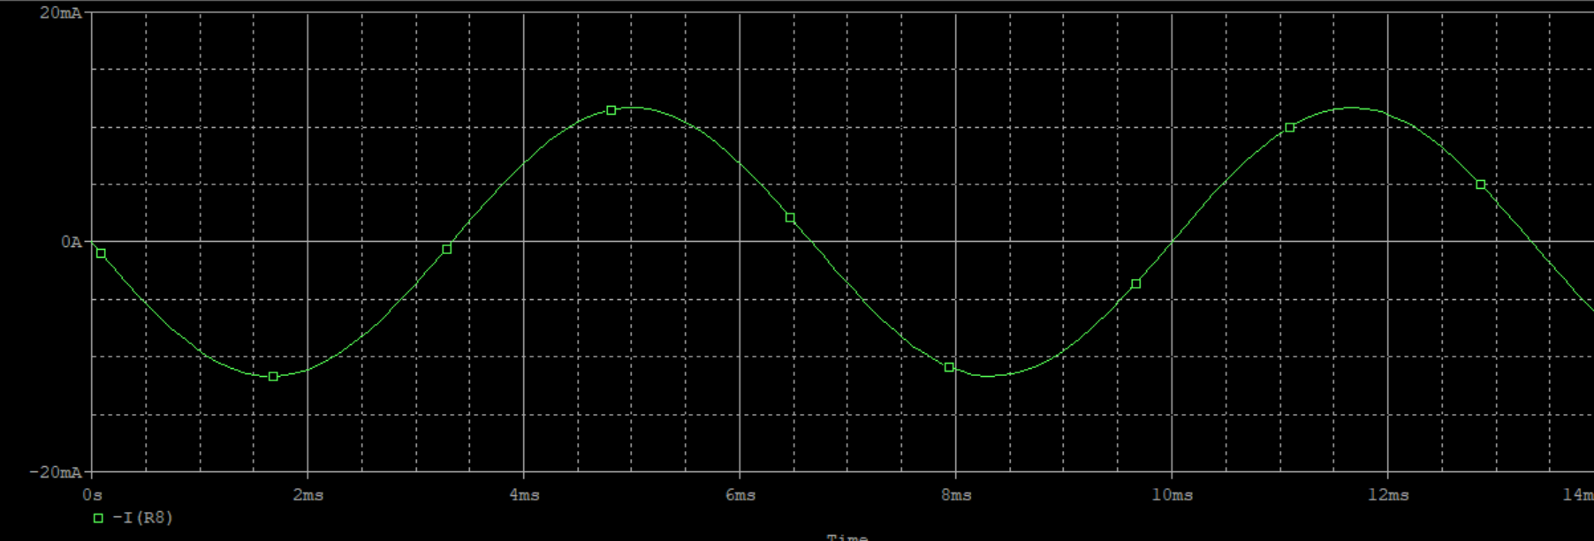

می‌بینیم که مقدار ماکسیمم جریان (که همان است) تقریبا برابر با ۱۱.۷ میلی‌آمپر است.

حالا در حالی که a و b از یکدیگر جدا هستند، اختلاف پتانسیلِ بینِ آن دو را اندازه می‌گیریم (از آن‌جایی که در این حالت جریانی از مقاومت R8 نمی‌گذرد و در مقدار جریان بی‌تاثیر است، آن را از مدار حذف می‌کنیم)

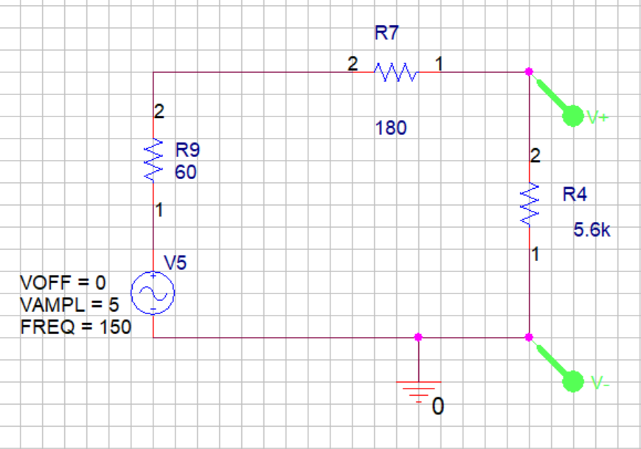

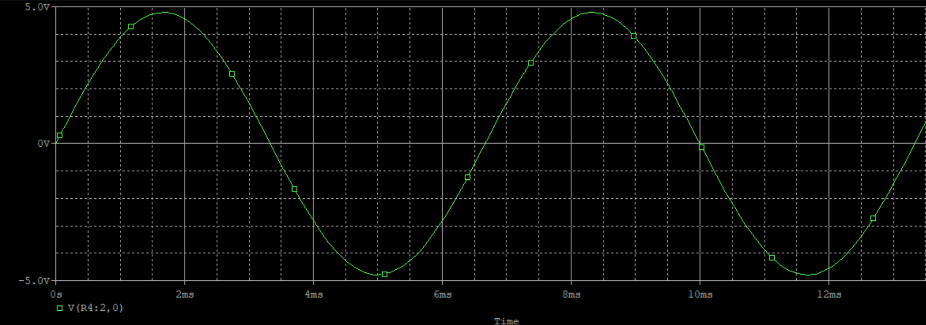

می‌بینیم که مقدار ماکسیمم ولتاژ، یعنی ولتاژ تونن حدودا برابر است با ۴.۸ ولت.

حال محاسبه می‌کنیم که:

حالا مدار معادل را می‌بندیم و دوباره جریان و ولتاژ را محاسبه می‌کنیم.

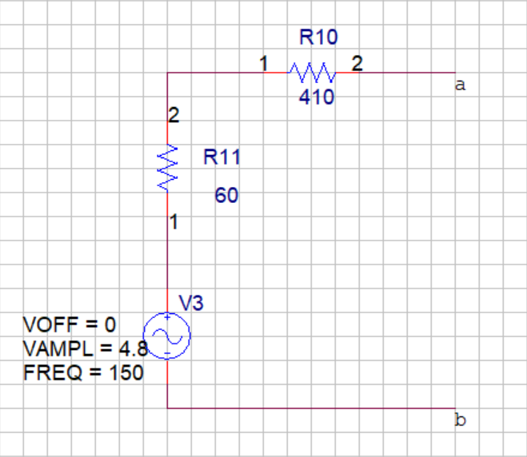

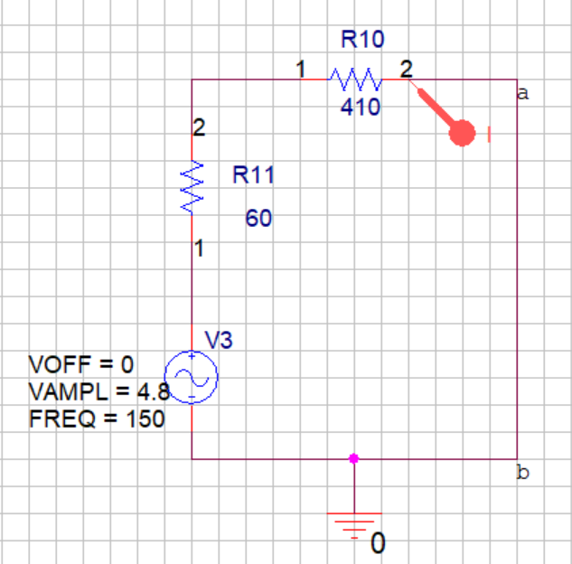

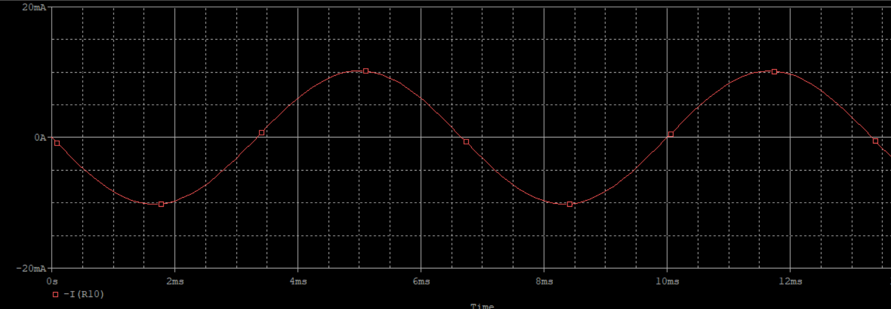

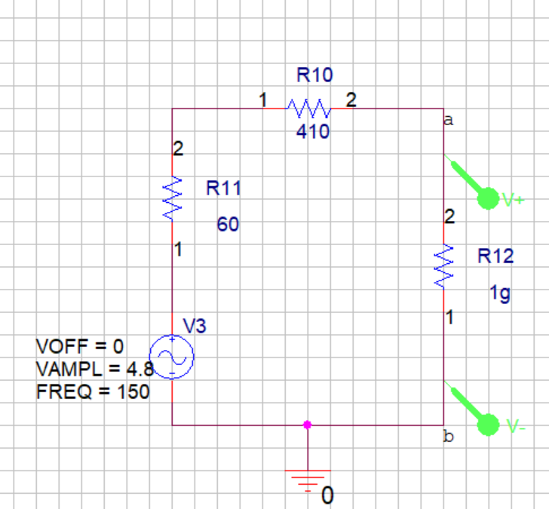

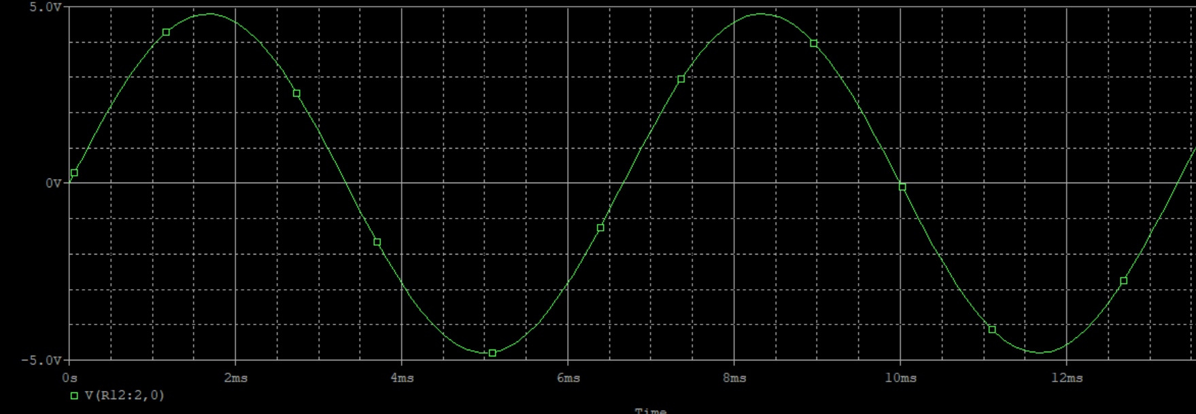

براساسِ داده‌ها، می‌بینیم که مقادیر به دست آمده تفاوت قابل توجهی با مدار قبلی ندارند، پس می‌توان این دو مدار را معادلِ یکدیگر دانست.

حال منبع ولتاژ را از مدار حذف می‌کنیم و مقدار مقاومت معادل را به کمک قوانین مقاومت‌های سری و موازی، محاسبه می‌کنیم:

می‌بینیم که این مقدار، تفاوت قابل توجهی با مقداری دارد که در آزمایش به صورت عملی به دست آوردیم و تایید شد.

علت این تفاوت، مقاوت درونی منبع ولتاژ است که آن را ۶۰ اهم فرض کردیم.

**۵.**

با جایگزین کردن یک پتانسیومتر به جای منبع ولتاژ، می‌توان مقادیر پتانسیومتر را آن‌قدر تغییر دهیم که اهم‌متر، مقاومت کل مدار را مساوی با مقداری که در آزمایش پیش به دست آوردیم نشان دهد. سپس با اهم‌متر مقاومت دو سر پتانسیومتر را اندازه می‌گیریم، که برابر با مقاومت درونی منبع پتانسیل است.

**۶.**

مداری مشابه مدار زیر می‌بندیم:

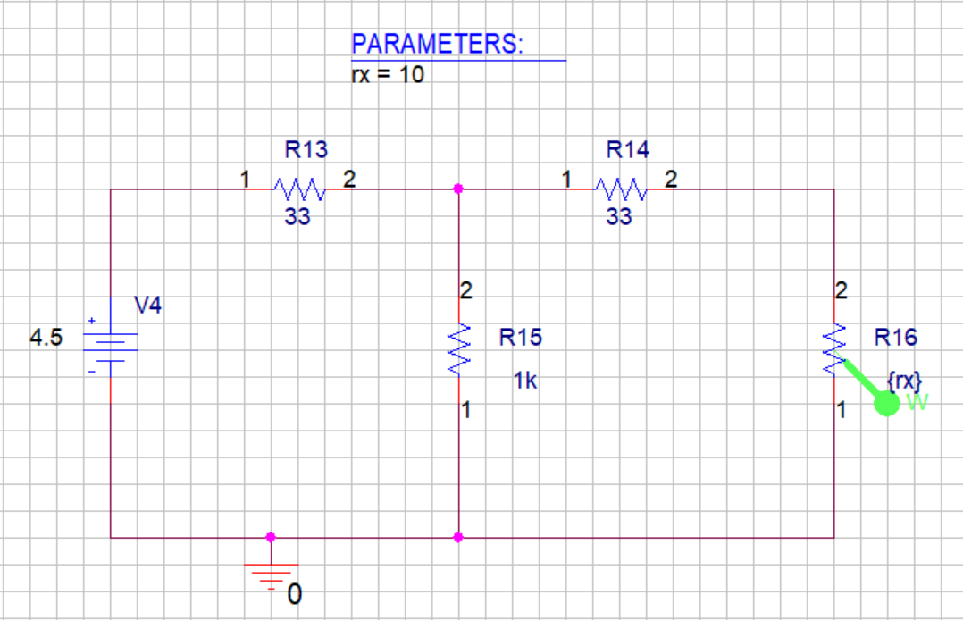

با بررسی تغییرات توان بر اساس مقدار مقاومت، به این نمودار می‌رسیم:

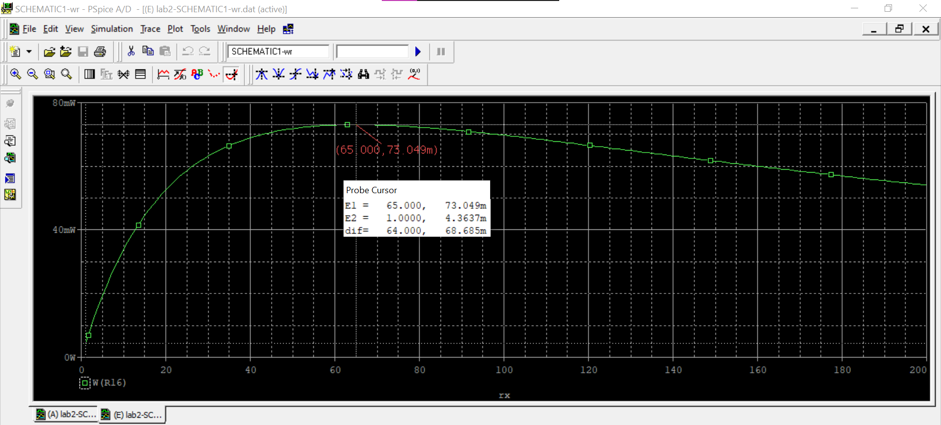

براساس نمودار می‌بینیم که هنگامی که مقاومت ۶۵ اهم است (برابر با مقداری که در پیش‌گزارش۳ به دست آوردیم) حداکثر توان به مقاومت منتقل می‌شود که برابر با است.